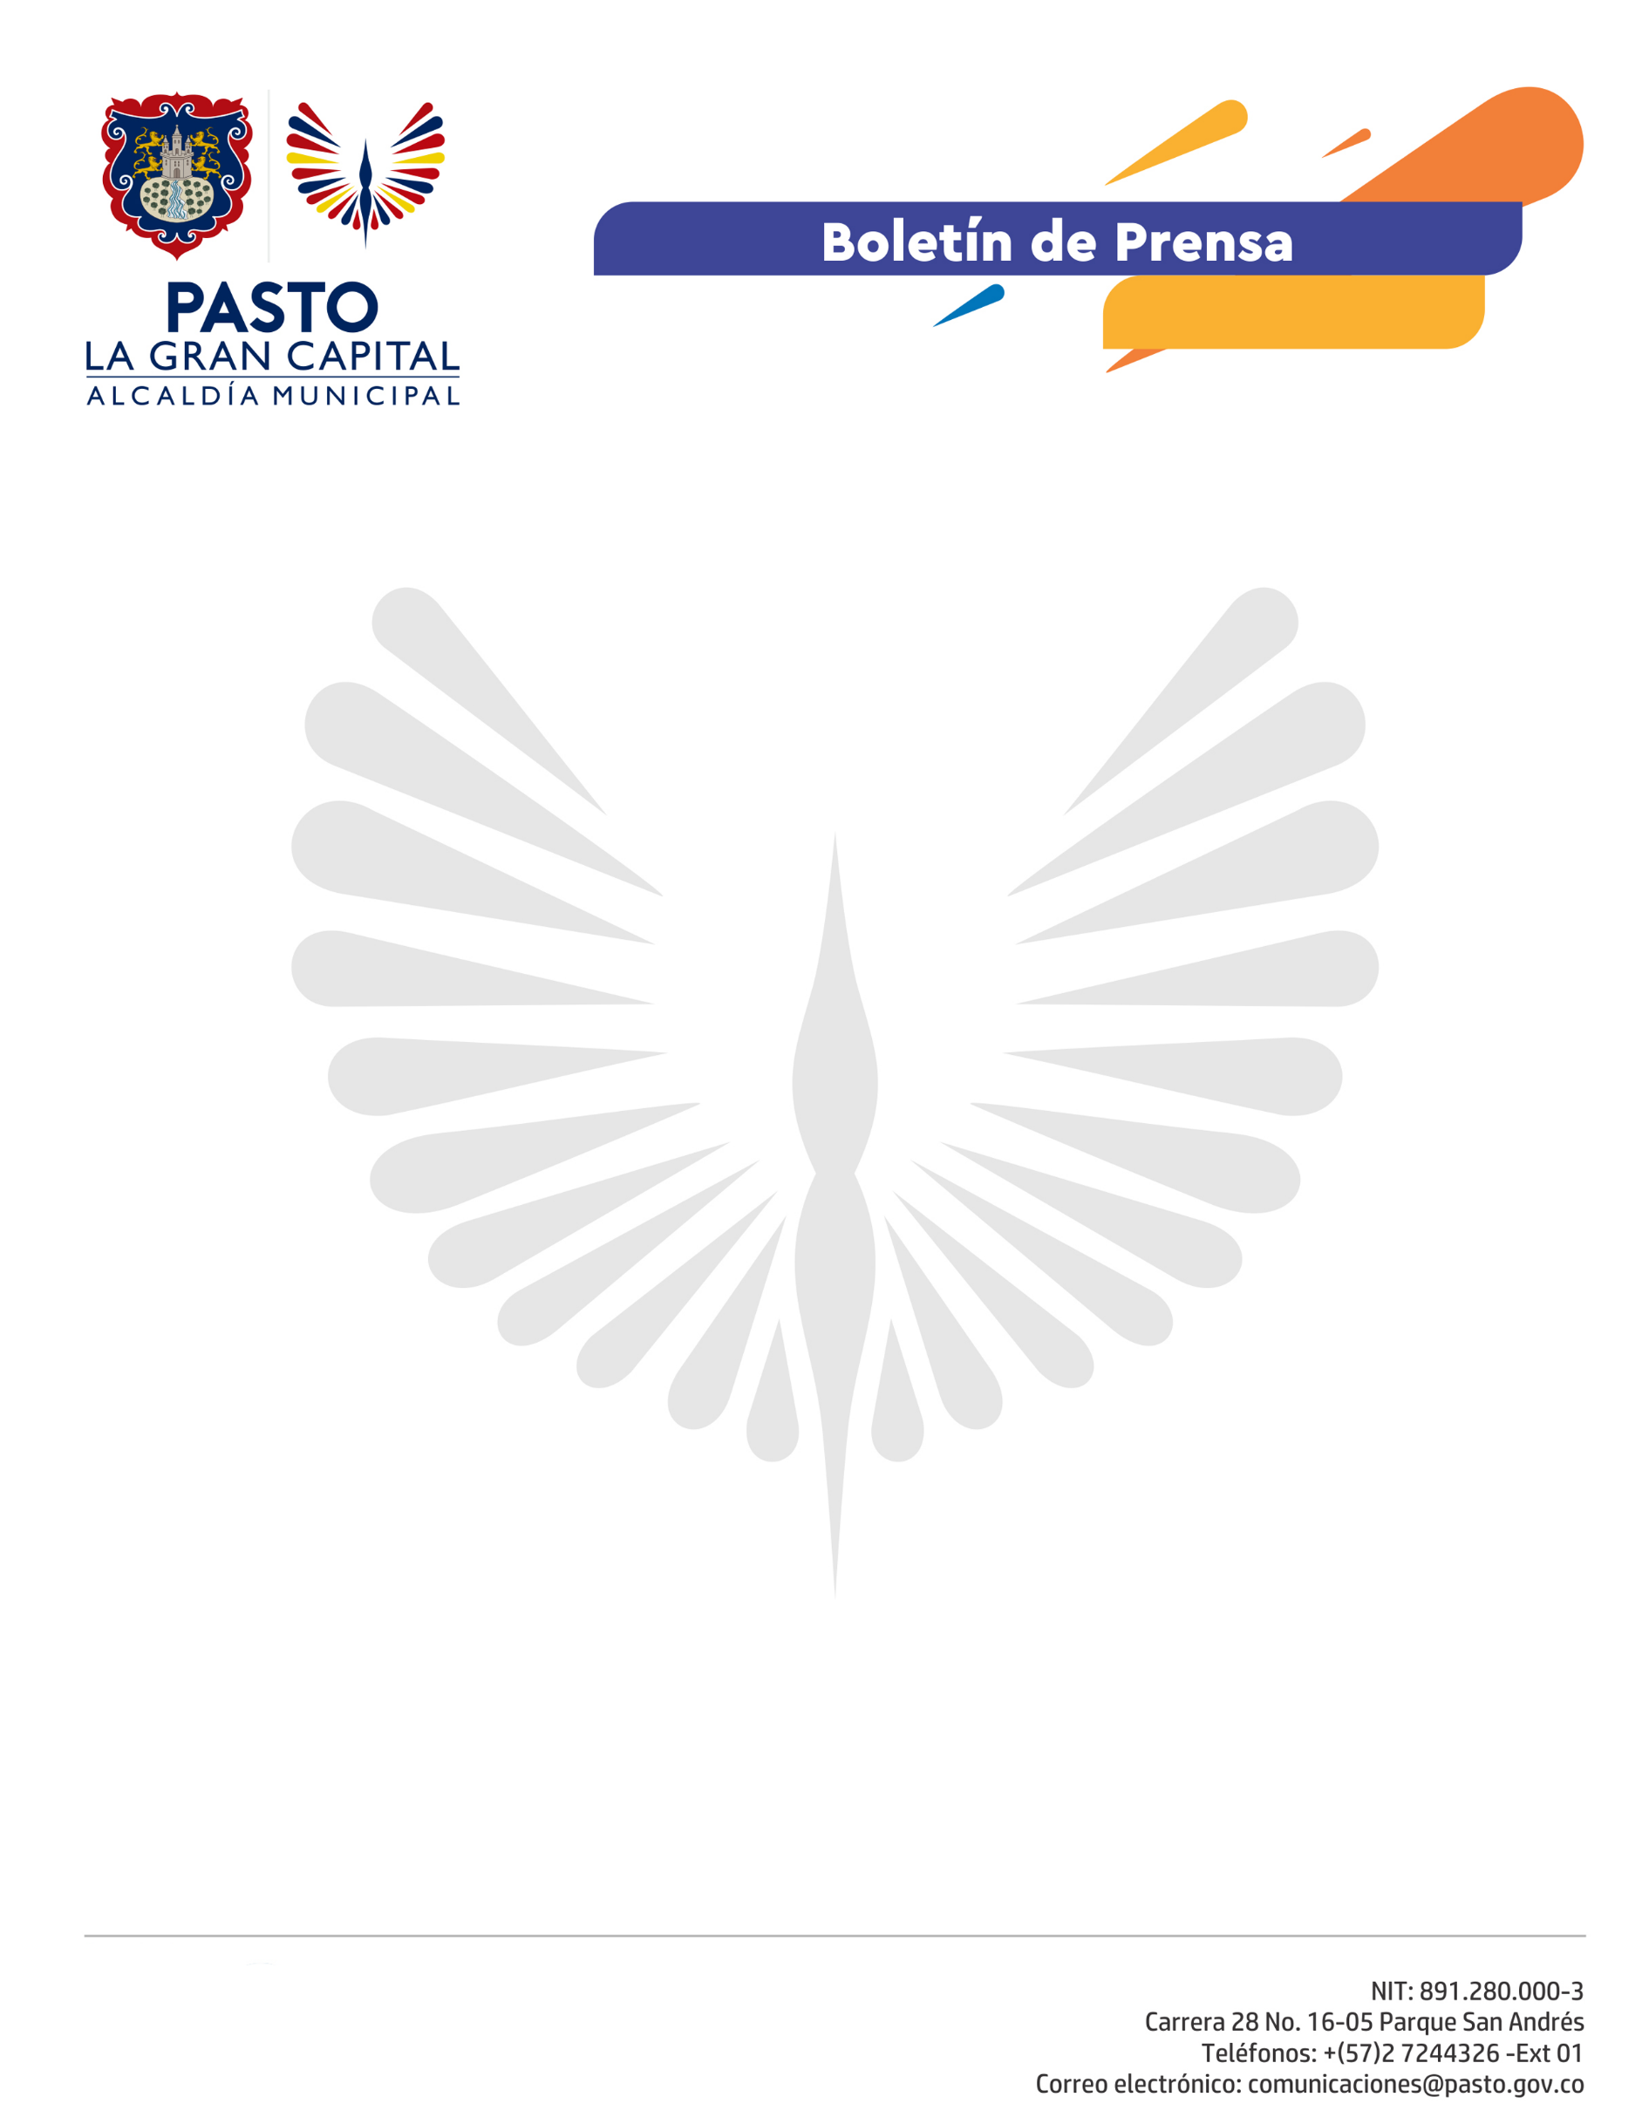
No. 89

5 de marzo de 2021

“MERCARTESANO MUJER”, ESTRATEGIA DE ALCALDÍA DE PASTO PARA APOYAR LA REACTIVACIÓN ECONÓMICA DEL SECTOR ARTESANAL

La Alcaldía de Pasto, bajo el liderazgo de la Gestora Social, Marcela Hernández y como parte de las actividades conmemorativas del Día Internacional de la Mujer, inauguró la edición especial de la exposición “Mercartesano”, que, ubicada en el Centro Comercial Unicentro, se convierte en una vitrina de promoción y visibilización del trabajo artesanal.

“Estamos agradecidas con la Gestora Social que nos visitó y nos brindó esta oportunidad, quiero invitar a los pastusos y a la gente de todos los municipios para que nos visiten, la Alcaldía nos facilita este espacio de apertura económica que es una oportunidad de vender y representa una gran alegría”, afirmó la artesana, Teresa De Jesús Hidalgo.

La estrategia, promovida por las Secretarías de Desarrollo Económico y Cultura, en alianza con Artesanías de Colombia y el Centro Comercial Unicentro, se llevará a cabo del 5 al 9 de marzo para que la gente pueda adquirir y regalar productos en técnicas como el Barniz de Pasto, Mopa Mopa; tamo, cuero y dulces tradicionales, entre otros.

“Estamos visibilizando a este sector. En esta oportunidad contamos con 6 artesanas que participan de la exposición y buscamos que sea más reconocido su trabajo, tanto local, nacional como internacionalmente, queremos conmemorar el Día de la Mujer y que nos sintamos más empoderadas. Desde la administración aportamos en la equidad de género al evidenciar su trabajo”, resaltó la Gestora Social, Marcela Hernández, en el acto de apertura.

La Secretaria de Cultura, Guisella Checa Coral, destacó la importancia de la actividad en esta etapa de la reactivación económica, como una directriz del Alcalde Germán Chamorro De La Rosa, para evidenciar el valor de las tradiciones, artes y oficios de Pasto.

